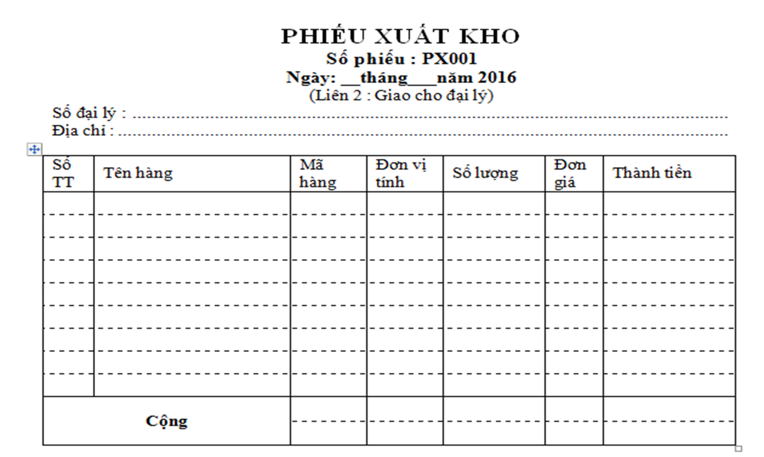

*a. Các bước tiến hành:*

B1. Từ một biểu mẫu (tài liệu xuất: hoá đơn, chứng từ,…) lấy ra một danh sách các thuộc tính cho quan hệ chưa được chuẩn hoá (dạng chuẩn 0).

Mỗi tiêu đề trong biểu mẫu là một thuộc tính.

Bỏ qua phần đầu đề và phần dưới cùng (một số ghi chú, chữ ký …)

của biểu mẫu.

Không lấy các thuộc tính được suy diễn từ những thuộc tính khác

(như *thành tiền* = *đơn giá* x *số lượng*) và các thuộc tính trình bày như

‘*số thứ tự*’ nếu có.

Bổ sung thêm một số thuộc tính định danh tương ứng với một số thuộc tính tên gọi chưa có định danh nếu cần thiết.

Xác định nhóm thuộc tính lặp, các phụ thuộc hàm giữa các thuộc tính. B2. Chuẩn hoá về dạng chuẩn 1 (1NF): Tách nhóm thuộc tính lặp.

Tách các thuộc tính không nằm trong nhóm lặp thành một quan hệ

(R1). Xác định khoá chính của quan hệ này.

Các thuộc tính của nhóm lặp và khoá chính của quan hệ trên (R1) tạo thành một quan hệ (R2). Xác định khóa chính cho quan hệ R2 (khoá chính của R2 sẽ là một khoá ghép giữa khoá của R1 và một thuộc tính khác trong R2)

Ví dụ: R{A, B, C, D, E} và khoá là {A}. Tồn tại nhóm thuộc tính lặp

{C,D} thì tách thành 2 quan hệ R1{A, B, E} và R2{A,C,D}.

B3. Chuẩn hoán về dạng chuẩn 2 (2NF): Loại bỏ phụ thuộc bộ phận vào khoá

(chỉ áp dụng với các quan hệ có khoá ghép.

Tách các thuộc tính tham gia vào phụ thuộc hàm được xác định bởi một phần của khoá vào một quan hệ mới (R3). Khoá chính của quan hệ

là thuộc tính xác định hàm.

Phần còn lại với khoá chính của quan hệ trên (R3) là một quan hệ giữ nguyên khoá chính như quan hệ ban đầu.

Ví dụ: R{A, B, C, D} và khoá là {A,B}. Tồn tại phụ thuộc hàm Aà C

thì tách thành 2 quan hệ R1{A,C} và R2{A, B, D}.

B1: ONF

B2: ONF->1NF

B3: 1NF->2NF

B4. Chuẩn hoá về dạng chuẩn 3(3NF): Loại bỏ phụ thuộc hàm giữa các thuộc tính không khoá.

Tách các thuộc tính tham gia vào phụ thuộc hàm giữa các thuộc tính không khoá vào một quan hệ mới (R4). Khoá chính của quan hệ là thuộc tính xác định hàm.

Phần còn lại và khoá chính của quan hệ trên (R4) là một quan hệ giữ nguyên khoá chính của quan hệ ban đầu.

Ví dụ: R{A, B, C, D} mà khoá là {A,B}. Tồn tại phụ thuộc hàm Cà D

thì tách thành 2 quan hệ R1{C, D} và R2{A, B, C}

*b. Ví dụ*

Hãy xây dựng mô hình dữ liệu cho hệ thống từ mẫu phiếu xuất của công ty thương mại Y dưới đây.

- Danh sách thuộc tính: s*ố PX, ngày, số đại lý, địa chỉ, tên hàng, đơn vị tính, đơn giá, số lượng*.

- Bổ sung thêm thuộc tính *mã hàng*.

- Phụ thuộc hàm: (quy định giá bán của mặt hàng không thay đổi)

số PX -> ngày, mã KH

số đại lý -> địa chỉ

mã hàng -> tên hàng, đơn vị tính, đơn giá

{số PX, mã hàng }-> số lượng

- Khoá chính: số PX.

− Nhóm lặp (*): mã hàng, tên hàng, đơn vị tính, đơn giá, số lượng. Chuẩn hoá quan hệ:

|  |  |  |  |  |
| --- | --- | --- | --- | --- |
| 0NF | 1NF | 2NF | 3NF | Tên gọi |
| số PX  ngày  số đại lý địa chỉ  *\*mã hàng*  *tên hàng  *đơn vị tính  *đơn giá  *số lượng | số PX  ngày  số đại lý địa chỉ | số PX  ngày  số đại lý địa chỉ | số đại lż  địa chỉ | ĐẠI LÝ |
| số PX  ngày  *số đại lý* | *PHIẾU XUẤT* |
| số PX  mã hąng  tên hàng đơn vị tính đơn giá  số lượng | mã hąng  tên hàng đơn vị tính | mã hąng  tên hàng đơn vị tính | HÀNG |
| số PX  mã hąng  số lượng | số PX  mã hąng  số lượng | HÀNG XUẤT |

Các bản ghi logic biểu diễn các quan hệ:

ĐẠI LÝ (số đại lż, địa chỉ)

PHIẾU XUẤT (số PX, ngày, *số đại lý*)

HÀNG (mã hąng, tên hàng, đơn vị tính, đơn giá) HÀNG XUẤT (*số PX, mć hąng,* số lượng xuất)

SV(MASV, HOTEN, NGAYSINH, DIACHI,..)

MASV🡪HOTEN

MASV🡪NGAYSINH

MASV🡪DIACHI

Thuoc tinh lap 🡪 chua gia tri duoc lap lai trong csdl